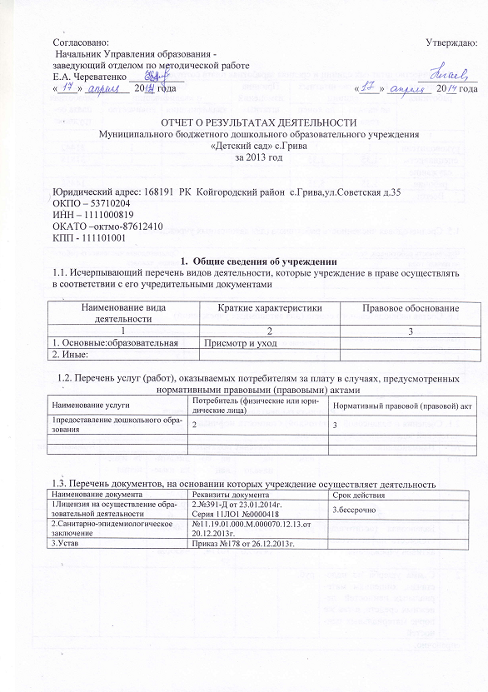

1.4.Количество штатных единиц и средняя заработная плата сотрудников
Категория работника | Количество штатных единиц |  | Причина изменений штатных единиц | Сведения  о квалификации |  | Средняя заработная плата сотрудника
 | на начало года | на конец года |  | квалификация | количество
1 | 2 | 3 | 4 | 5 | 6
руководители | 1 | 1 |  |  | 1 | 31442
специалисты | 1,35 | 1,35 |  |  | 1 | 31818
служащие
рабочие | 5,35 | 5,35 |  |  |  | 14458
Всего: |  |  |  |  |  | 18804

1.5. Среднегодовая численность работников (для автономных учреждений)

Численность работников, человек |  | Среднегодовая численность работников, человек
на начало года | на конец года
1 | 2 | 3

1.6. Состав наблюдательного совета (для автономных учреждений)

Наименование должности, фамилия, имя, отчество | Решение о назначении | Срок полномочий
1 | 2 | 3

2. Результаты деятельности учреждения
2.1. Сведения о балансовой (остаточной) стоимости нефинансовых активов, дебиторской и кредиторской задолженности учреждения
№ п/п | Наименование показателя | Ед. изм. | Значение показателя |  |  |  | Комментарии
 |  |  | на начало отчетного года | на конец отчетного года | динамика изменения (гр.5-гр.4) | % изменения
1 | 2 | 3 | 4 | 5 | 6 | 7 | 8
1 | Балансовая (остаточная) стоимость нефинансовых активов учреждения | руб. | 3937554,35  14969,6 | 3939154,35  10114,52 | 1600,00  (-4855,08
2 | Сумма ущерба по недостачам, хищениям материальных ценностей, денежных средств, а так же порче материальных ценностей | руб.
справочно:
 | Сумма недостач, взысканные в отчетном периоде с виновных лиц | руб.
 | Сумма недостач, списанные в отчетном периоде за счет учреждения | руб.
3 | Сумма дебиторской задолженности в разрезе поступлений (выплат), предусмотренных Планом финансово-хозяйственной деятельности муниципального учреждения | руб.2 | 40912 | 3007 | -37905
в том числе
 | Нереальная к взысканию дебиторской задолженности | руб.
4 | Сумма кредиторской задолженности в разрезе поступлений (выплат), предусмотренных Планом финансово-хозяйственной деятельности муниципального учреждения | руб.4 | 37759 | 28537 | -9222
в том числе
 | Просроченная кредиторская задолженность | руб.
5 | Итоговая сумма активов баланса | руб.

2.2. Изменение цен (тарифов) на платные услуги (работы)

Наименование услуги (работы) | Изменение цены (руб.)
 | с 20 г. | с 20 г. | с 20 г. | с 20 г. | с 20 г.
1 | 2 | 3 | 4 | 5 | 6

2.3. Количество потребителей, воспользовавшихся услугами учреждения, и сумма дохода, полученных от оказания платных услуг (выполненных работ)
Общее количество потребителей, воспользовавшихся услугами (работами) |  |  | Сумма дохода, полученных от оказания платных услуг (выполнения работы)
бесплатно | частично платно | полностью платно | частично платных | полностью платных
2.4. Количество жалоб от потребителей
Наименование потребителя | Суть жалобы | Принятые меры
1 | 2 | 3

2.5.Показатели исполнения плана финансово-хозяйственной деятельности (для бюджетных и автономных учреждений).

№ п/п | Наименование показателя | плановый показатель | Кассовое исполнение | % исполнения | Комментарии
1 | Остаток средств на начало года
2 | Поступления, всего
в том числе:
3 | Выплаты, всего
в том числе:
4 | Остаток средств на конец года
справочно:
5 | Объем публичных обязательств, всего
в том числе:

2.6. Показатели бюджетной сметы учреждения (для казенных учреждений)
№ п/п | Наименование показателя | Плановый показатель | Кассовое исполнение | % исполнения | Комментарий
1 | 2 | 3 | 4 | 5 | 6
1 | Доходы
в том числе:
2 | Расходы
в том числе:

2.7. Информация об исполнении задания учредителя (для автономных учреждений)

_________________________________________________________________________________________________________________________________________________________________

Наименование показателя | Ед. измерения | Утвержденная величина задания | % выполнения задания | Причины невыполнения государственного задания и заданий по целевым показателям эффективности работы учреждения
1 | 2 | 3 | 4 | 5

2.8. Средняя стоимость для потребителей получения платных услуг (работ) (для автономных учреждений)
Вид услуги (работы) | Общее количество потребителей, воспользовавшихся услугами (работами) |  |  |  |  |  | Средняя стоимость услуг (работ) для потребителей (руб.) |  |  |  | Сумма доходов, полученных от оказания платных услуг (выполнения работ) (руб.)
 | бесплатно |  | частично платно |  | полностью платно |  | частично платных |  | полностью платных
 | 20 г. | 20 г. | 20 г. | 20 г. | 20 г. | 20 г. | 20 г. | 20 г. | 20 г. | 20 г. | 20 г. | 20 г.
1 | 2 | 3 | 4 | 5 | 6 | 7 | 8 | 9 | 10 | 11 | 12 | 13

2.9. Общая сумма прибыли (для автономных учреждений)

Сумма прибыли до налогообложения |  | Налогообложение прибыли |  | Сумма прибыли после налогообложения
20 г. | 20 г. | 20 г. | 20 г. | 20 г. | 20 г.
1 | 2 | 3 | 4 | 5 | 6

2.10. Информация об осуществлении деятельности, связанной с выполнением работ или оказанием услуг в соответствии с обязательствами перед страховщиком по обязательному социальному страхования (для автономных учреждений)
____________________________________________________________________________________________________________________________________________________________________________________________________________________________________________________

2.11. Объем финансового обеспечения (для автономных учреждений)
Объем финансового обеспечения, задания учредителя, всего |  | Объем финансового обеспечения в рамках программ, утвержденных в установленном порядке |  | Объем финансового обеспечения, связанной в выполнением работ и оказанием услуг в соответствии с обязательствами перед страховщиком по обязательному социальному страхованию
20 г. | 20 г. | 20 г. | 20 г. | 20 г. | 20 г.
1 | 2 | 3 | 4 | 5 | 6

3. Об использовании имущества, закрепленного за учреждением
Наименование показателя | Ед. изм. | Недвижимое имущество |  | Движимое имущество |  | Всего
 |  | на начало отчетного периода | на конец отчетного периода | на начало отчетного периода | на конец отчетного периода | на начало отчетного периода | на конец отчетного периода
1. Общая балансовая (остаточная) стоимость имущества, находящегося на праве оперативного управления | руб. | 3795753,12  (-) | 3795753,12  (-) | 141801,23  (14969,6) | 14301,23  (10114,52) | 3937554,35  (14969,6) | 3939154,35  (10114,52)
в т.ч.  -переданного в аренду | руб.
-переданного в безвозмездное пользование | руб.
- приобретено учреждением за счет средств, выделенных администрацией МР «Койгородский» | руб.
-приобретенного учреждением за счет доходов от приносящей доход деятельности | руб.
-особо ценного движимого | руб. |  |  | 33985,33  (14969,6) | 33985,33  (10114,52)
2. Количество объектов недвижимого имущества, находящегося на праве оперативного управления | шт. | 1 | 1 |  |  | 1 | 1
в т.ч  -переданного в аренду | шт.
переданного в безвозмездное пользование | шт.
3. Общая площадь объектов | кв.м.
